

LISTOPAD

Zaduszki literackie 2025


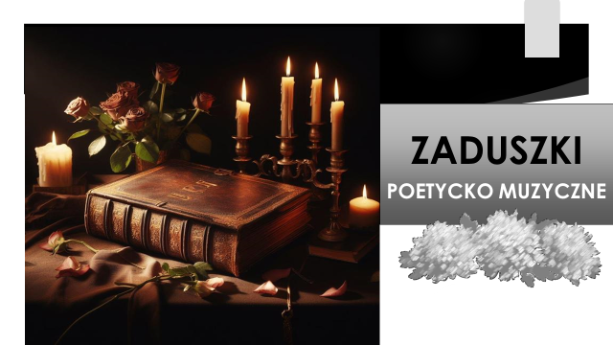

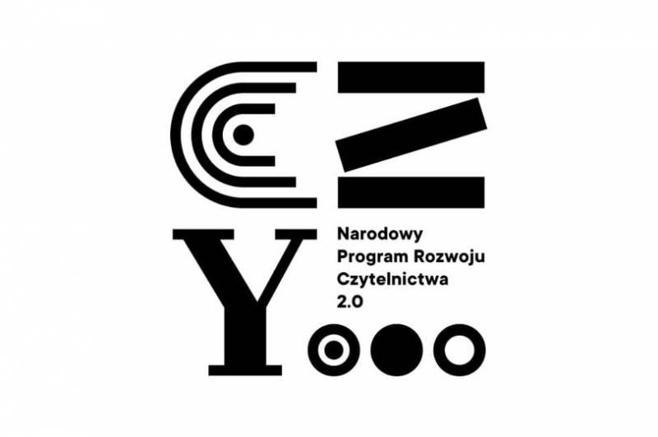

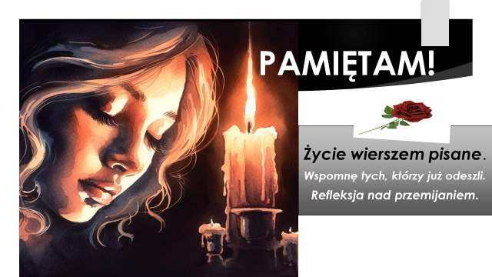
Umarłych wieczność dotąd trwa, dokąd pamięcią im się płaci – Wisława Szymborska
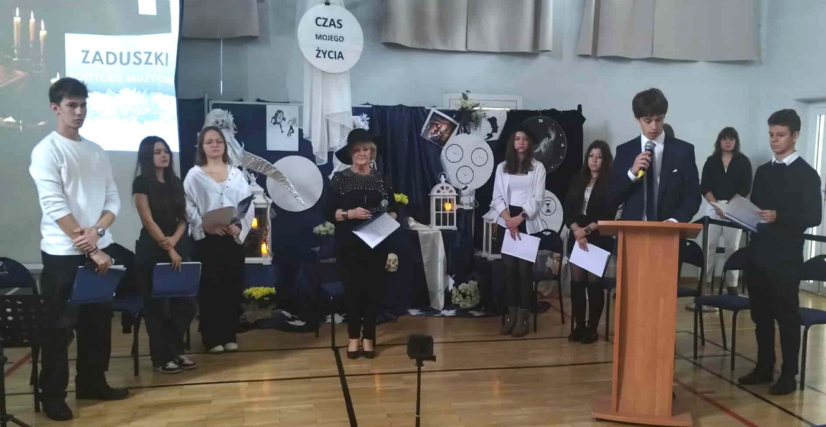
ORGANIZATORKI SPOTKANIA:
Grażyna Szymczyk: scenariusz, reżyseria, scenografia, choreografia, dekoracje,
wizualizacja multimedialna i grafika.
Dorota Gardzielik: konsultacje: scenariusz, obsada spektaklu, dekoracje

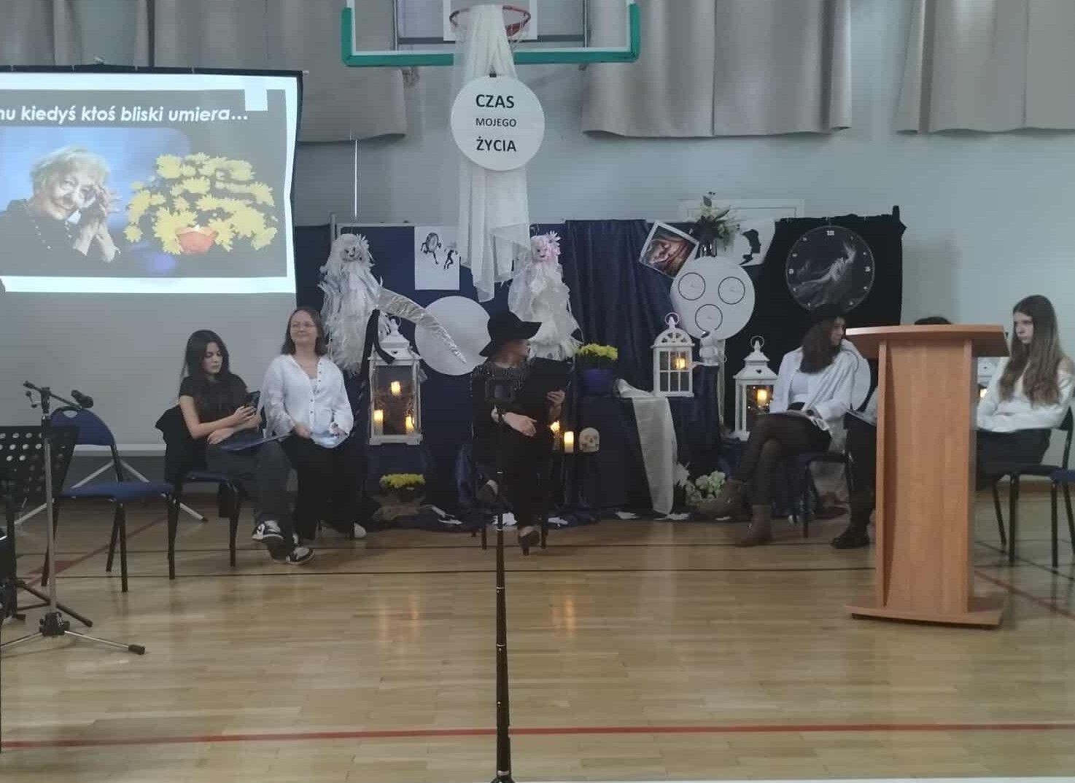
Zaduszki literackie są już tradycją w naszej szkole. W tym roku uczniowie z zespołu artystycznego ,, Wars i Sawa’’ przedstawili spektakl słowno – muzyczny pt. Życie wierszem pisane. Wspomnę tych, którzy odeszli. Refleksja nad przemijaniem. Spektakl poetycki był wzbogacony pięknymi utworami muzycznymi i poetyckimi w wykonaniu naszych utalentowanych uczniów i uczennic. Recytowano wiersze: Krzysztofa Kamila Baczyńskiego, Władysława Broniewskiego, Marii Konopnickiej, Jana Lechonia, Leopolda Staffa, Wisławy Szymborskiej, Ireny Kulińskiej, nauczycielki języka polskiego w naszej szkole, poetki, nauczycielki tajnego nauczania - tablica pamiątkowa znajduje się przed wejściem do bibliotek. Młodzież miała również okazję zapoznania się z twórczością poetycką naszych absolwentów, którzy napisali piękne wiersze dotykające tematyki śmierci, życia, miłości i tolerancji i poszanowania drugiego człowieka. Nasi uzdolnieni uczniowie zaprezentowali swój kunszt muzyczny wykonując utwory pt. Biały krzyż i Zegarmistrz światła purpurowy. Młodzież mogła również posłuchać i obejrzeć teledyski utworów muzycznych pt. Strażnik Raju, Gdzie teraz jesteś oraz Pamiętaj mnie. Niepowtarzalny nastrój spotkania dopełniały: dekoracje, blask świec, scenografia i prezentacja multimedialna. To był bardzo podniosły dzień w naszej szkole, przepełniony refleksją i zadumą oraz wspomnieniami i dowód naszej pamięci, o tych którzy od nas odeszli. Dzięki obcowaniu z kulturą i sztuką podtrzymujemy nasze narodowe tradycje i uczymy się współżyć z drugim człowiekiem, a Chcąc wielkie dokonać rzeczy, trzeba tak żyć, jakbyśmy nigdy nie mieli umierać - L.C de Vauvenargues. Tylko od nas zależy, co ocalimy i o czym będziemy pamiętać. Żeby człowiek zrozumiał człowieka, żeby podał mu rękę w potrzebie, musi w głowie mieć mądrość, musi w sercu mieć miłość i wysłuchać – ty mnie, a ja ciebie – Irena Kulińska.
Grażyna Szymczyk
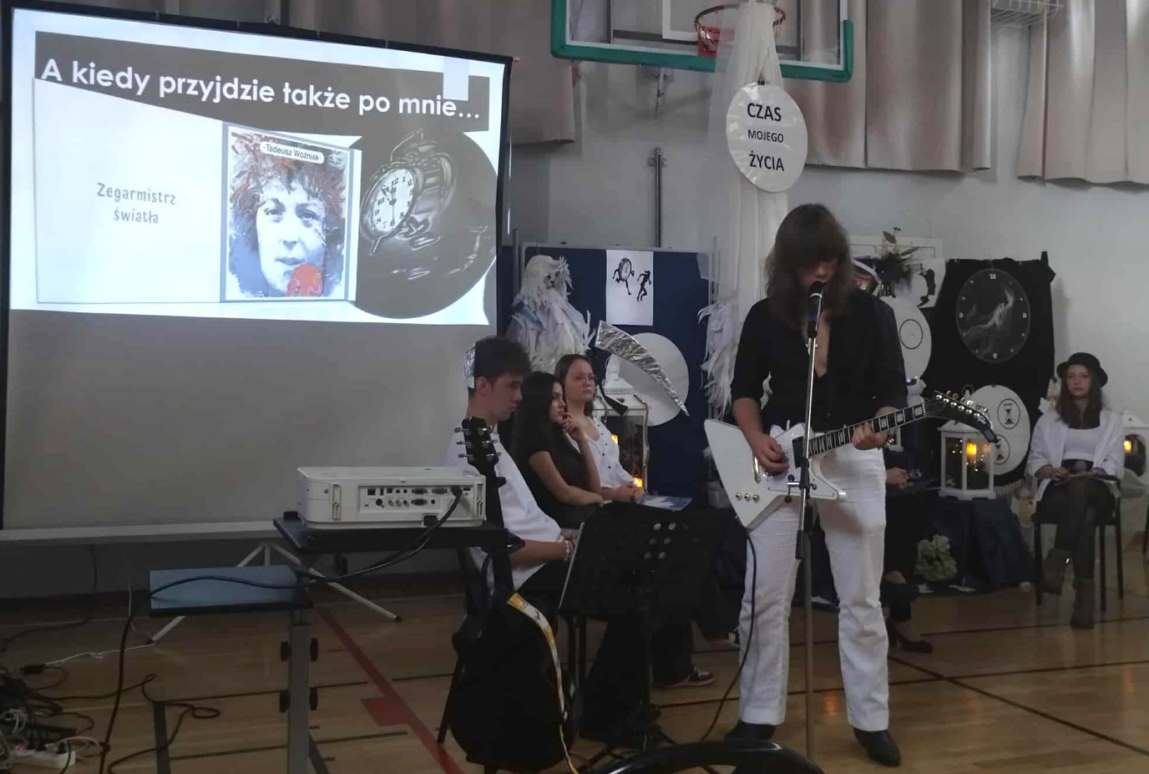
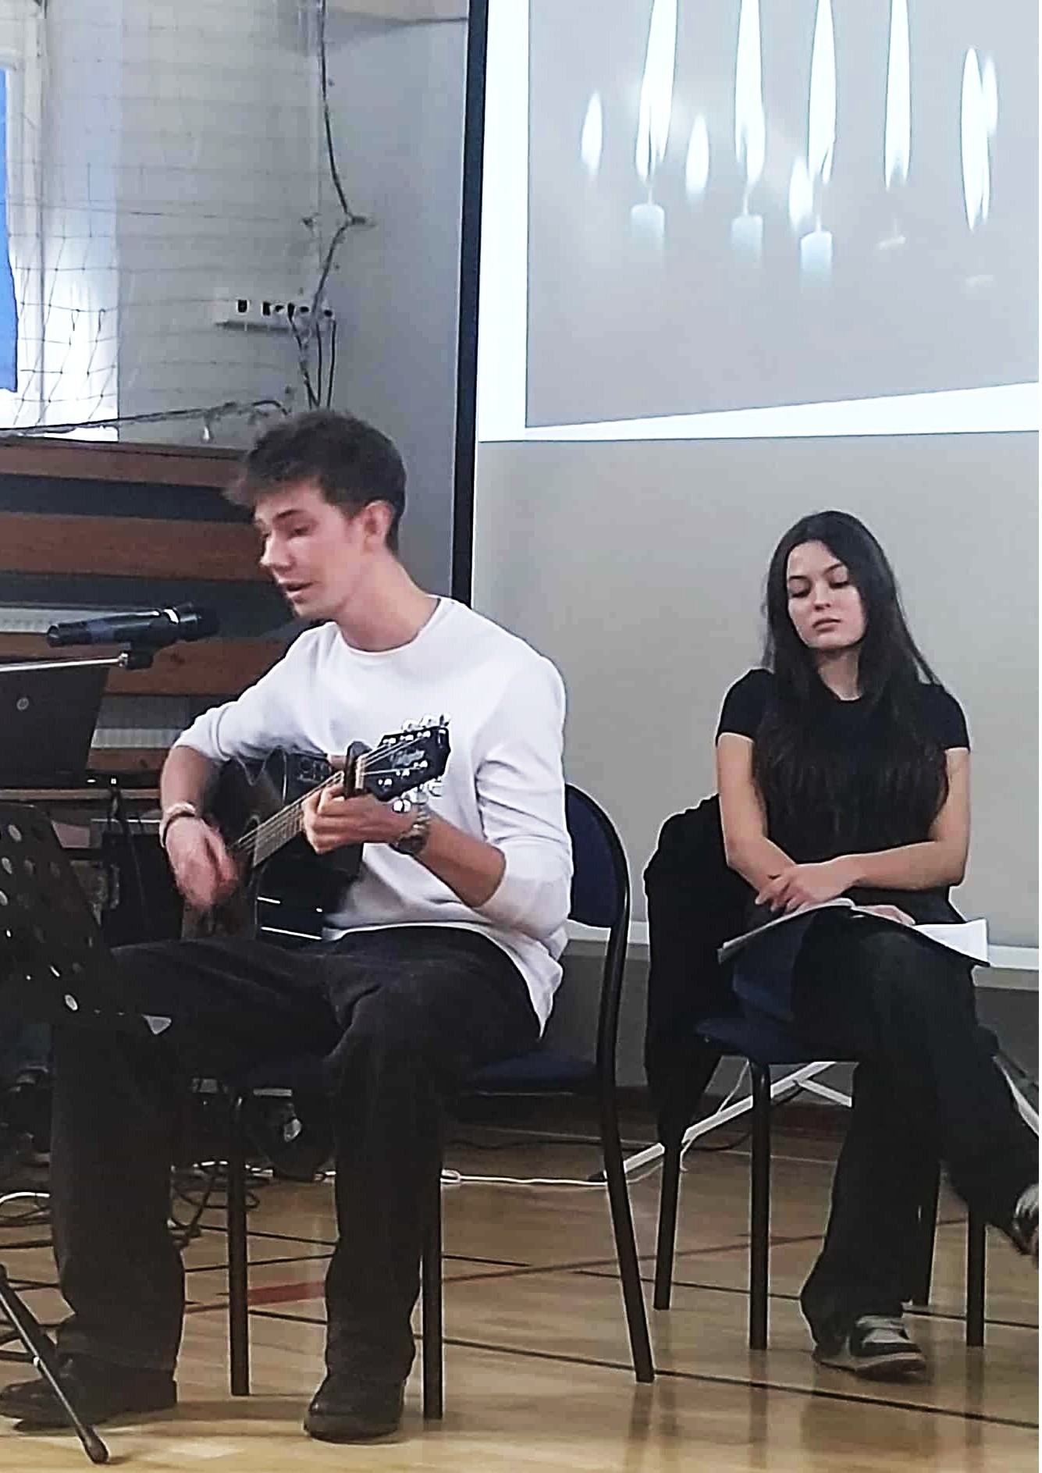


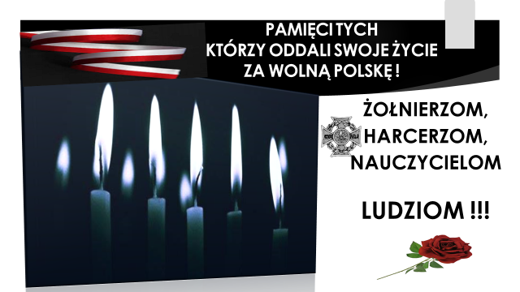



ORGANIZATORKI SPOTKANIA:

Grażyna Szymczyk: scenariusz, reżyseria, choreografia, dekoracje i wizualizacja multimedialna.
Dorota Gardzielik: konsultacje: scenariusz, obsada spektaklu, dekoracje
WYKONAWCY:
Konferansjerzy: Karol Garbarczyk i Filip Rumiak
Wokal: Mateusz Głód, Wiktor Jagiełło
Wiersze: Ewelina Białogłowa, Asia Dul, Wiktoria Goszczycka, Mateusz Głód, Amelia Marzec, Sandra Prusik, Grażyna Szymczyk
Nagłośnienie, obsługa techniczna: Filip Brauła i Filip Lorens Padzik
Zdjęcia: Ivo Borowski
Biblioteka szkolna LILO
Grażyny Szymczyk
lider zespołu artystycznego ,, Wars i Sawa’’

